Extra opgaven gonio klas 4
1)
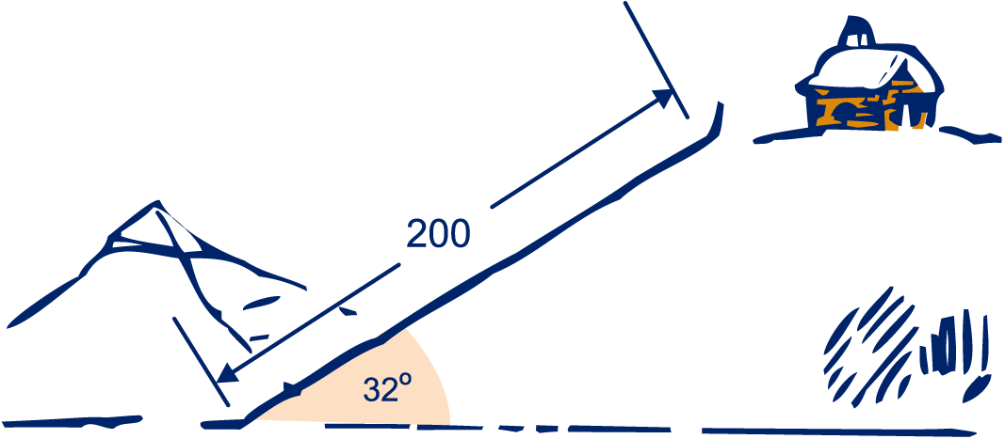

Een steil pad maakt een hoek van 32° met een horizontaal vlak. Het pad is 200 meter lang.
Bereken het hoogteverschil tussen het begin het het einde van het pad in dm nauwkeurig.

2)

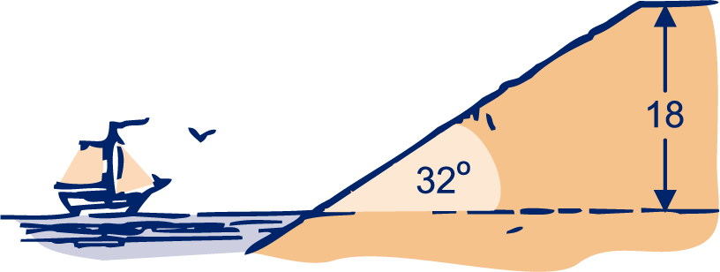
Een zeewering heeft een hellingshoek van 32°. De dijk is 18 m hoog. Zie plaatje.
a) Bereken de lengte van de dijkhelling in dm nauwkeurig.
b)
De dijk van hierboven is symmetrisch: aan de landzijde heeft hij dezelfde helling. De bovenkant is 13 m breed.
c) Maak een tekening.
Bereken hoe breed de dijk aan de voet is (in meter nauwkeurig).

3)
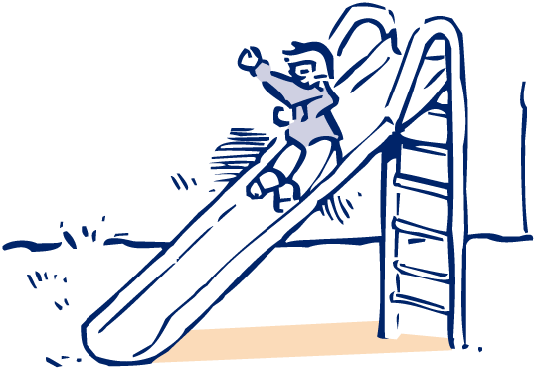

Een glijbaan van 4 meter maakt een hoek van 37° met de grond. Het trapje staat verticaal.
Bereken de hoogte van het trapje en de afstand van de onderkant van de glijbaan tot de voet van het trapje in dm nauwkeurig.

- 4)
- 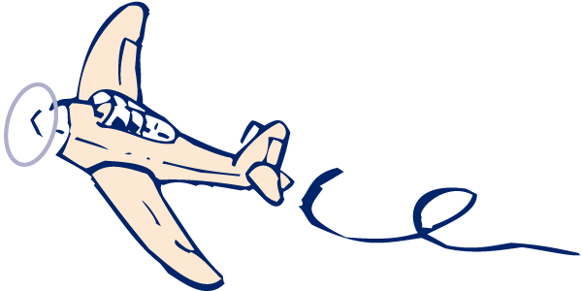
- Een vliegtuig stijgt op vanaf Schiphol. De piloot laat het vliegtuig in een rechte lijn stijgen onder een hoek van 55° met de grond.
Hij stijgt tot een hoogte van 3000 m.
- Hoeveel km legt het vliegtuig af tot die hoogte van 3000 m bereikt is (in hm nauwkeurig)?

- 5)
- 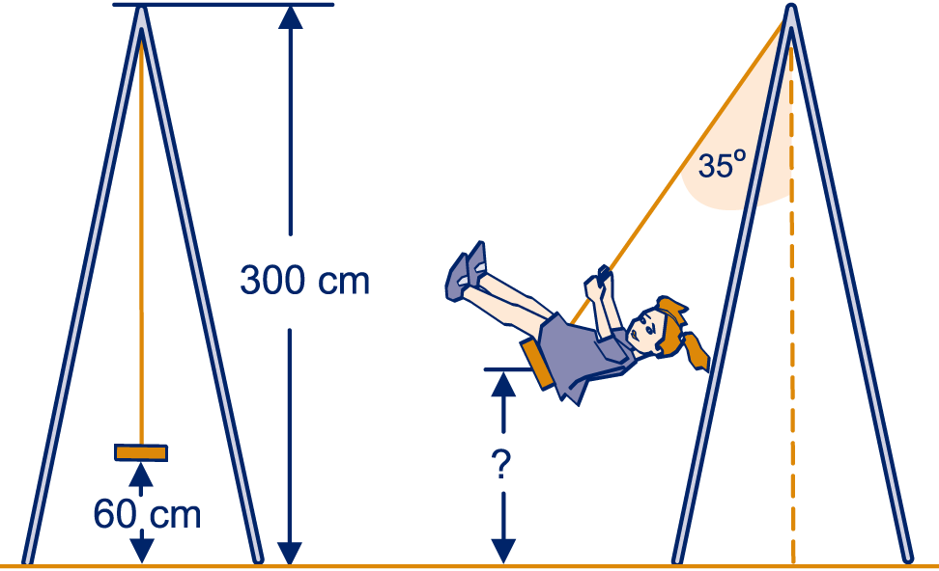

- Een schommel is aan een touw 300 cm hoog opgehangen. In rust hangt de zitting 60 cm boven de grond.
Sara gaat schommelen. Op gegeven moment heeft het touw waaraan de schommel zit een uitwijking van 35°, zie plaatje.
- Bereken op welke hoogte dan het midden van de zitting is in cm nauwkeurig.
- 6)
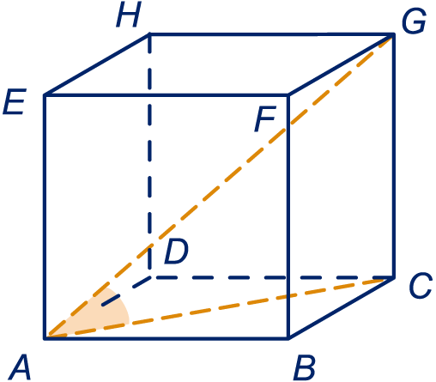
De ribben van de kubus zijn 4.
Driehoek ACG is rechthoekig.
a) Welke hoek is recht?
b) Bereken hoek CAG in graden nauwkeurig.

- 7)
- 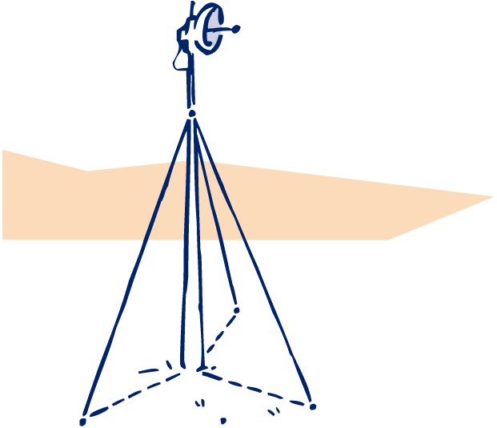

- Een zendmast is op een hoogte van 87 m met drie kabels vastgezet. De kabels maken hoeken van 64° met de grond.
a) Bereken de lengte van zo’n kabel.
b) Hoe ver van de voet zijn de kabels in de grond bevestigd?

- 8)
- 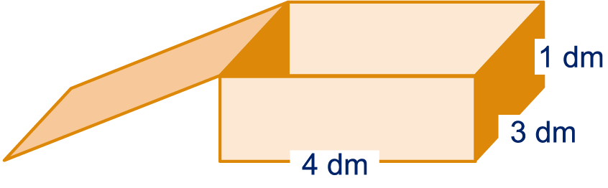
- Een doos van 4 bij 3 bij 1 dm staat op tafel. De deksel wordt zo geopend dat zijn rand op tafel rust.
- Over hoeveel graden is de deksel gedraaid?

